2022

Equipo País

Naciones Unidas, Guinea Ecuatorial

1-1-2022

Informe anual de resultados del UNCT

**Tabla de contenido**

**Prólogo por la Coordinadora Residente**

**Equipo País de las Naciones Unidas**

**Socios al Desarrollo claves del Sistema de las Naciones Unidas en el País**

1. **Principales tendencias de desarrollo en el contexto regional y nacional**
2. **Apoyo del Sistema de las Naciones Unidas a las prioridades nacionales de**

**Desarrollo a través del MANUD**

1. Sinopsis de los resultados del Marco de Cooperación

2. Prioridades, efectos y productos del MANUD

3. Apoyo a las alianzas y financiación de la Agenda 2030

4. Resultados de la ONU al trabajar más y mejor de forma unida

5. Sinopsis financiera y movilización de recursos

**III. Enfoque principal del UNCT para el próximo año**

**Lista de abreviaturas y siglas**

|  |  |  |
| --- | --- | --- |
| ASEM | Apoyo Misionero Obra Humanitaria (ONG) |  |
| AMUSIDA | Asociación de Mujeres contra el SIDA |  |
| CAFI | Iniciativa Forestal para África Central |  |
| DP | Director de País |  |
| CR | Coordinador/a Residente |  |
| CR a.i | Coordinador/a Residente interino/a |  |
| EN-REDD+ | Estrategia Nacional de Reducción de las Emisiones |  |
| por Deforestación y Degradación de los Bosques |  |
|  |  |
| EPP | Equipo de protección personal |  |
| FAO | Organización de las Naciones Unidas para la |  |
| Alimentación y la Agricultura |  |
|  |  |
| FMI | Fondo Monetario Internacional |  |
| GEF | Fondo Mundial para el Medio Ambiente |  |
| INCOMA | Instituto de Conservación del Medio Ambiente |  |

INDEFOR-AP Instituto de Desarrollo Forestal y Áreas Protegidas

|  |  |  |
| --- | --- | --- |
| PIB | Producto Interior Bruto |  |
| PNUD | Programa de las Naciones Unidas para |  |
| el Desarrollo |  |
|  |  |
| PNRSE | Plan Nacional de Respuesta y |  |
| Recuperación frente a la CVID-19 |  |
|  |  |
|  | Marco de acción conjunta para la |  |
| PSEAH | prevención y respuesta a la explotación, |  |
|  | el abuso y el acoso sexuales |  |
| PVVIH | Personas que viven con el VIH |  |
|  | Reducción de las Emisiones por |  |
| REDD+ | Deforestación y Degradación de los |  |
|  | Bosques |  |

1. Representante Residente

RR a.i Representante Residente interino/a

RRNN Recursos naturales

RUS Registro Único Social

SERP Plan de respuesta socioeconómica

SNU Sistema de las Naciones Unidas

TB Tuberculosis

MAGBOMA

MANUD

MCDI

MHEP

MINASIGE

OCR

OIC

OMS

OMT

ONG

ONU

ONUSIDA PCI

Ministerio de Agricultura, Ganadería, Bosques y Medio Ambiente

Marco de Asistencia de las Naciones Unidas para el Desarrollo

División Internacional de Desarrollo de la Atención Médica

Ministerio de Hacienda, Economía y Planificación

Ministerio de Asuntos Sociales e Igualdad de Género

Oficina de la Coordinación Residente

Oficial a cargo

Organización Mundial de la Salud

Grupo de Gestión de Operaciones

Organización no gubernamental Organización de las Naciones Unidas

Programa Conjunto de las Naciones Unidas sobre el VIH/sida

Prevención y control de infecciones

|  |  |  |  |  |  |
| --- | --- | --- | --- | --- | --- |
| TIC | Tecnologías | de la información y la | | |  |
| comunicación |  |  |  |  |
|  |  |  |  |  |
| UBRAF | Marco unido de presupuesto, resultados | | | |  |
| y rendición de cuentas de ONUSIDA | | | |  |
|  |  |
| UNCG | Grupo de Comunicación de las Naciones | | | |  |
| Unidas |  |  |  |  |
|  |  |  |  |  |
| UNCT | Equipo País de las Naciones Unidas | | | |  |
| UNESCO | Organización de las Naciones Unidas | | | |  |
| para la Educación, la Ciencia y la Cultura | | | |  |
| UNFPA | Fondo de Población de | | las | Naciones |  |
| Unidas |  |  |  |  |
|  |  |  |  |  |
| UNGE | Universidad | Nacional | de | Guinea |  |
| Ecuatorial |  |  |  |  |
|  |  |  |  |  |
| UNICEF | Fondo de las Naciones Unidas para la | | | |  |
| Infancia |  |  |  |  |
|  |  |  |  |  |
| VBG | Violencia basada en género | | |  |  |
| VIH | Virus de inmunodeficiencia humana | | | |  |
| WASH | Agua, saneamiento e higiene | | |  |  |

3

**Prólogo por la Coordinadora Residente**

**FOTO DE LA**

**COORDINADORA**

**RESIDENTE**

**Equipo País de las Naciones Unidas**

**Agencia y nombre del/la jefe de agencia, a 31 de diciembre de 2022**

El Equipo País de las Naciones Unidas durante 2022 lo conformaron un total de 18 entidades, (6 residentes, 12 no residentes)

9 agencias, fondos y programas son firmantes del Marco de Asistencia de las Naciones Unidas (MANUD)

5 nuevas agencias se han unido al UNCT durante 2022

|  |  |  |  |  |  |
| --- | --- | --- | --- | --- | --- |
| Nouhoum Sangare / Rep. |  | Mohamed Atani / PF |  |  |  |
|  |  | Organismos Observadores | SELA |  |  |  |
| Olivier Guillaume Beer / Rep. |  | Betty Pamela Wabunoha / RR |  |  |  |
|  |  | LE PNUD DEBLOQUE PLUS DE 15 MILLIARDS | SenePlus |  |  |  |
| Aissatou Diallo / RR |  | Manuela Jander / PF |  |  |  |
|  |  | Conférence des Nations Unies sur le Commerce et le Développement ... |  |  |  |
| Jean Luc Namegabe Mastaki / OIC |  | Raphael Manda, SA |  |  |  |
| Accueil |  | UNDSS Security Information Analyst |  |  |  |
| Lionel Kinadjian / OIC |  | Paul Coustere / Rep. |  |  |  |
| Red de Intercambio de Información y Experiencias Entre Países de ... |  | Logo UNESCO: la historia y el significado del logotipo, la marca y el ... |  |  |  |
| Haiyan Shi / Rep. |  | Hind Jalal / RR |  |  |  |
| El FMI rebaja su previsión de crecimiento en España este año | Marrón y ... |  | UNFPA: กองทุนประชากรแห่งสหประชาชาติ | สหประชาชาติใน ประเทศไทย |  |  |  |
| Ali Madai Boukar / CD a.i |  | France Bégin / RR |  | Leyenda de colores: estatus de las agencias | |
| Logo OIT - Precoin Prevención |  | Logo de UNICEF: la historia y el significado del logotipo, la marca y ... |  | Firmantes del MANUD, residente | |
| George Fom Ameh / RR |  | Raymond Tavares / Rep. |  | Firmantes del MANUD, no residente, con presencia en el país | |
| La OMS veta el consumo de incienso y mirra | HCMN |  | UNIDO to spend N31.8bn on industrial sector in Africa - Gragrah News! |  | Firmante del MANUD, no residentes, sin presencia en el país | |
| Jeanne Seck Ndeng / RR |  | Aliou Sall / PF |  | No firmante del MANUD, no residente, con presencia en el país | |
| Linea del tiempo timeline | Timetoast timelines |  | Oportunidades laborales con la UNODC - TrabajoHumanitario.org |  | No firmante del MANUD, sin presencia en el país | |

**Socios al Desarrollo claves del Sistema de las Naciones Unidas en el País**

Un total de 14 socios al desarrollo apoyaron el trabajo de la ONU, contribuyendo en la implementación de sus intervenciones.

14 han sido los socios financiadores de la ONU en Guinea Ecuatorial durante 2022.

**IMPLEMENTADORES**

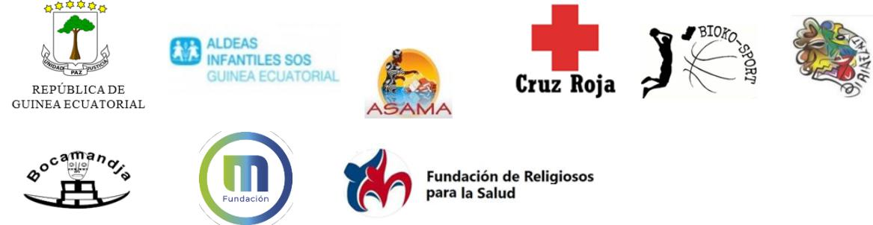

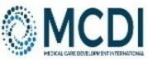Futura



Generación



**FINANCIADORES**

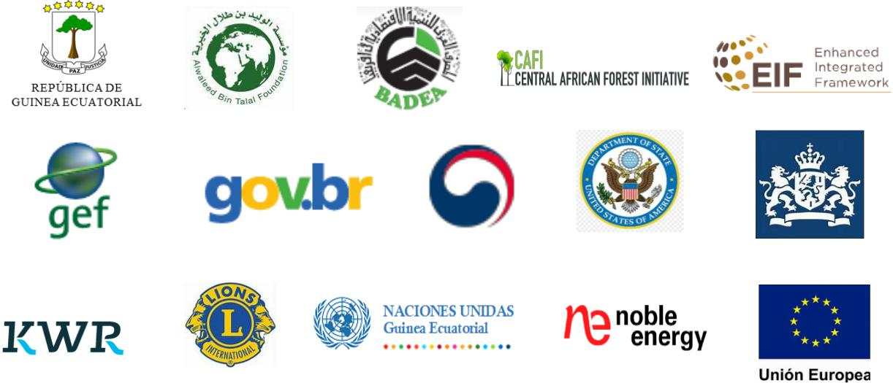

**Capítulo 1: Principales tendencias de desarrollo en el contexto regional y nacional**



El año 2022 ha sido un año de incertidumbre para el mundo y para Guinea Ecuatorial también. La pandemia de COVID-19, desde 2020, y las explosiones en Bata, en marzo de 2021, golpearon con dureza al país en un momento en que sus vulnerabilidades ya se habían visto agravadas por un período de precios de hidrocarburos bajos, con crecimiento negativo en los 7 años anteriores[1]. Una estimación del FMI cifra el impacto económico de los dos eventos en 0.5%, 1.3% y 1.1% del PIB en 2020, 2021 y 2022 respectivamente. Las explosiones causaron 107 muertos, más de 700 heridos, y cerca 19.000 personas afectadas, principalmente niñas y niños[2]. También quedaron afectados cerca de 1.900 viviendas y edificios[3], incluido el principal de los 3 hospitales de la ciudad, y el único laboratorio para las pruebas de COVID-19. Igualmente, 25 escuelas y 2 facultades universitarias, que acogían a cerca de 7.000 estudiantes. La destrucción y daños en infraestructuras civiles en la zona y alrededores dejaron sin acceso a servicios esenciales como agua y electricidad. Muchas personas y familias enteras perdieron sus medios de vida. Cerca de 31.300 personas necesitaron diferentes formas de asistencia humanitaria de emergencia.

**Fuente: OCHA, 2021**

comerciales con los dos países[4], el impacto en los costes internacionales de producción y en las cadenas internacionales de logística, por una parte; y el aumento de precios internacionales de alimentos por otra parte, han provocado un alza de precios en el país. La inflación media anual fue de 4.9%, frente al -0.1% del 2021. Se registró un aumento generalizado de todas las divisiones de la cesta del IPC, encabezados por transporte (10.4%) y alimentos (5.8%)[5].

**Fuente: INEGE, 2022**

También aumentaron los precios de productos refinados de consumo final tales como la gasolina (3.1%) y el gasoil (34.3%). En consecuencia, se prevé un aumento de la subvención pública al combustible en un 150% en 2023[6].

El incremento en los precios tendrá una incidencia mayor, y de manera inmediata, en la capacidad adquisitiva de las personas más vulnerables, y en su capacidad para satisfacer otras necesidades básicas. La división de *Alimentos y Bebidas no Alcohólicas* tiene una ponderación de 48% en la cesta de consumo del IPC. La seguridad alimentaria de estas poblaciones se verá afectada a tenor de estas cifras.

Por el contrario, la Guerra ha provocado un incremento de 69% en las exportaciones de hidrocarburos, y de 49% en los ingresos públicos[7]. La economía tendrá un respiro de los daños causados por los shocks mencionados más arriba, impulsada por el aumento de los precios internacionales del petróleo, un mayor dinamismo en la economía real por el levantamiento de las restricciones por COVID-19: el crecimiento se proyecta en 5.8% en 2022 (-3.2% en 2021), el saldo fiscal se espera se sitúe en 3.7% del PIB (2.6% en 2021), y el déficit de la cuenta corriente se reduciría a 1.6% del PIB en 2022 (3.4% en 2021)[8].

**Evolución indicadores macroeconómicos**

Fuente: FMI

La economía muestra signos de recuperación. Sin embargo, los persistentes desafíos estructurales la mantienen vulnerable: la excesiva concentración del crecimiento y las exportaciones en los hidrocarburos, un sistema bancario que no anima la actividad económica por su elevada tasa de créditos en mora, clima de negocios que no propicia la inversión privada, una gobernanza pública todavía con muchos desafíos, y un capital humano insuficiente para el desarrollo sostenible del país.

Si bien no hay datos recientes de la evolución de la pobreza, es previsible un aumento de los niveles de pobreza nacional, la pobreza en Bata aumento hasta más del 55% después del 7M[9]. El Gobierno sometió al Parlamento, a principios de abril 2022, una propuesta de ley para la creación de un Sistema Nacional de Protección Social que pretende una cobertura universal. Se espera la Ley entre en vigor en 2023, aunque no se han incluido en el presupuesto nacional para ese año partidas para sus órganos de implementación.

Otro hito reseñable es la sanción, a mediados de 2021, de la Ley sobre Prevención y Lucha contra la Corrupción. La ley pretende “salvaguardar el patrimonio público, garantizar el manejo adecuado de los bienes y recursos públicos y la moral administrativa”. Sin embargo, no fue hasta mediados de 2022 cuando fueron designados un presidente y un vicepresidente para la Comisión Nacional de Prevención y Lucha contra la Corrupción, entidad “preventiva y de aplicación de la Ley”. El PGE 2023 no recoge asignación para la Comisión, por lo que se intuye no entren en funcionamiento en este ejercicio. Sin embargo, sí que tiene reservada una asignación el Tribunal de Cuentas, creado en 2012, pero puesto en funcionamiento a partir de abril 2022 con el nombramiento de sus magistrados. El Tribunal de Cuentas vendrá a “velar por la transparencia en la gestión fiscal de la administración, particulares y entidades que manejen fondos o bienes públicos”.

En noviembre el país celebró conjuntamente los comicios presidenciales, legislativos y municipales. El partido en poder había anunciado la intención de ampliar a 35% la representación de la mujer en el Parlamento y en las municipalidades; pero finalmente, la tasa fue de x% en el parlamento y x% en las municipalidades. Sin embargo, una mujer ha sido nombrada primera ministra del gobierno por primera vez en la historia del país.

**Capítulo 2: Apoyo del Sistema de las Naciones Unidas a las prioridades nacionales de Desarrollo a través del MANUD**

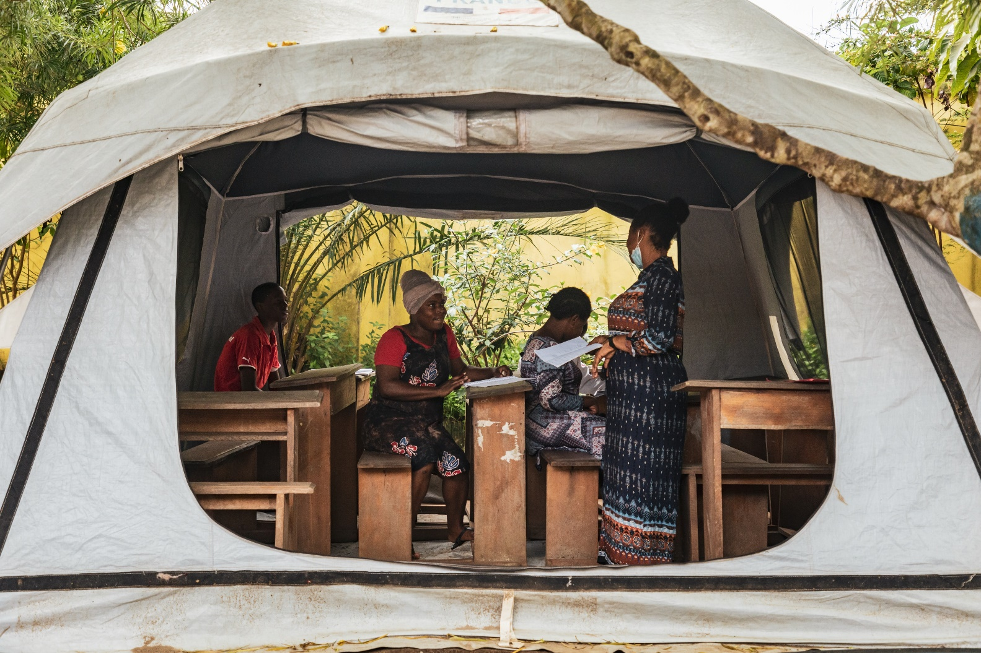



**Paisaje en la región continental del país** *©ONU*

**2.1. Sinopsis de los resultados del Marco de Cooperación**

Durante el 2022, el trabajo de la Naciones Unidas en Guinea Ecuatorial alcanzó a alrededor de 900.000 personas, más del 70% de la población, sobre todo con acciones de información y sensibilización.

Teniendo en cuenta el contexto de crisis sanitaria y humanitaria que azota al país, el enfoque de trabajo del UNCT durante el periodo reportado se ha centrado en asegurar el acceso de la población a los servicios básicos en el ámbito de la salud, la educación y la protección social. Se han dirigido igualmente importantes esfuerzos para contribuir a una gobernanza de calidad al servicio de la ciudadanía y al refuerzo de los medios de vida y resiliencia de la población más vulnerable.

De igual modo, bajo el paraguas del MANUD, se continuó apoyando la respuesta socioeconómica y humanitaria del Gobierno para hacer frente tanto a la pandemia de la COVID-19, como a la crisis humanitaria vivida en la ciudad de Bata, tras las explosiones en un depósito de municiones en esa ciudad.

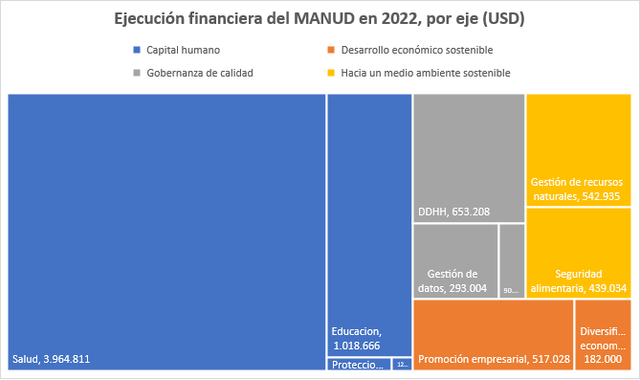

eficiencia, eficacia del trabajo de la Organización, tanto a nivel interno como en colaboración con otros actores y socios al desarrollo. En este sentido, se establecieron memorandos de entendimiento para el fortalecimiento de las gestiones operacionales conjuntas y la involucración de los actores del desarrollo en la adopción de mecanismos de lucha contra el abuso y acoso sexuales.

Las intervenciones del UNCT durante el periodo reportado han contribuido a los cuatro ejes estratégicos del MANUD, pero los recursos disponibles se han destinado en su mayoría al eje de Capital humano, sobre todo el sector salud, seguido por el de Gobernanza de calidad, especialmente el área de derechos humanos y l agestión de datos, habiendo trabajado todas las agencias en este último pilar.

El empeño puesto en la movilización de recursos es igualmente destacable, pues se ha conseguido tener disponible más del 60% de los recursos planificados en el plan de trabajo conjunto del MANUD durante este año. La principal limitación en este sentido ha sido conseguir los recursos destinados a mitigar los efectos del incidente de las explosiones en la ciudad de Bata, donde se consiguió el 28% de los recursos planificados.

En cuanto al avance de los ODS, cabe destacar que durante el 2021, los esfuerzos del UNCT han contribuido especialmente a cuatro ODS, concretamente el 3, 5, 10 y 16, los cuales hacen referencia a la salud, igualdad de género, reducción de las desigualdades y Paz, justicia e instituciones sólidas, respectivamente.

Como acciones concretas en avance de los ODS se destaca:

* La elaboración y aprobación del VNR
* Avances en la implementación del proyecto integral conjunto sobre vacunación COVID-19 (ODS 3).
* El apoyo al establecimiento de una hoja de ruta para la transformación del sistema educativo, que tiene como objetivo alcanzar un entorno educativo más inclusivo y que tenga en cuenta las necesidades y requerimientos en la era digital.

Entre los desafíos encontrados durante el periodo reportado destacan, sin limitar:

* Desafíos en la capacidad humana en el Gobierno a nivel de recursos humanos para gestionar de manera efectiva y oportuna las cuestiones prioritarias para ambas partes.
* La guerra entre Ucrania y Rusia ha repercutido en la movilización de recursos, ya que muchos donantes han priorizado ese evento.
* Limitadas programación y movilización de recursos llevadas a cabo de manera conjunta.

**2.2. Prioridades, efectos y productos del MANUD**

**2.2.1. Prioridad estratégica 1: Capital humano**

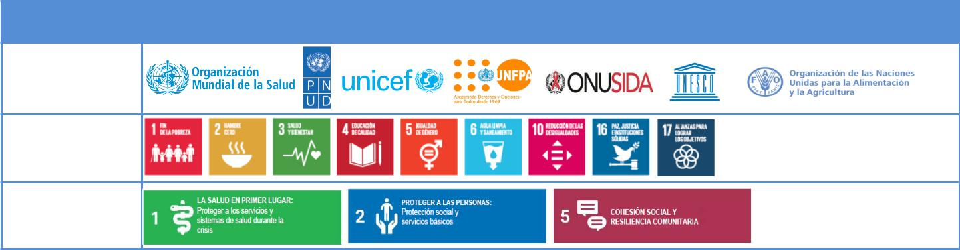

**La calidad de vida de la población de Guinea Ecuatorial mejora gracias a su calidad de vida**

Agencias ONU

ODS

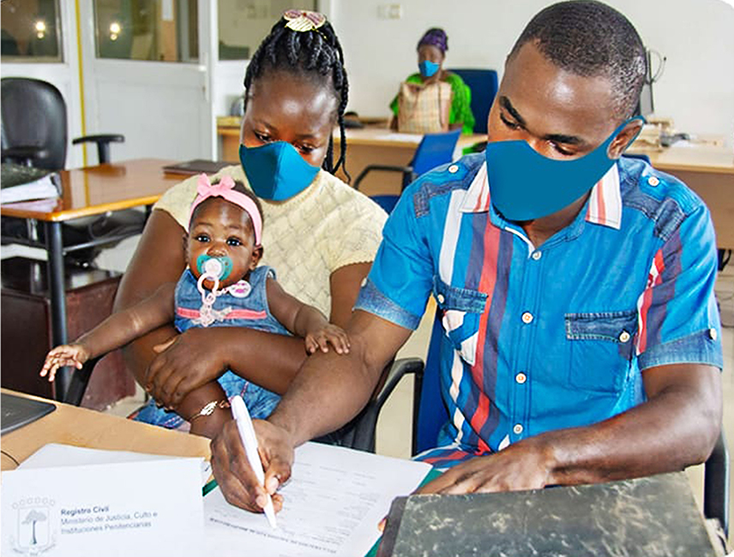

Datos clave sobre intervenciones, alianzas y financiación para la Prioridad Estratégica (PE) 1 del MANUD durante 2021

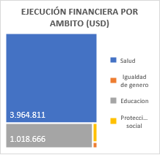



**Salud**

* + Más de 30 centros sanitarios fueron abastecidos con medicamentos e insumos médicos en todo el ámbito nacional, incluyendo el apoyo las actividades de tele-consulta y estrategia avanzada de SMN en las comunidades, en el marco del Mantenimiento de los servicios esenciales de salud durante la pandemia de Covid-19, así como refuerzo de capacidades.
  + A través de acciones de asistencia técnica, fortalecimiento de capacidades, compra de insumos y equipamiento, se contribuyó a lograr ligeros aumentos en la la cobertura de vacunación, que pasó de 64% en 2020, 68% en 2021 y a 70% en 2022.
  + 760,000 personas se beneficiaron de las campañas de sensibilización en el contexto COVID, entre ellas, más de 3.500 personas en enfoque sobre salud reproductiva y sexual, estigma y discriminación de PVVIH.
  + Cerca de 25,493 personas se beneficiaron de manera ininterrumpida tratamiento con antirretroviral.

 **Protección social**



 ❑ 30,000 niños de entre 0 y 17 años tuvieran su registro y certificado de nacimiento. De ellos, 5,600 son menores de 1 año y 15,600 son menores de 5 años.

* 112 registradores reforzaron sus capacidades y 350 autoridades locales y líderes comunitarios fueron sensibilizados sobre la importancia del registro de nacimiento y el derecho a la identidad



**Educación**

* Continúa el desarrollo de la estrategia de educación a distancia a través del "La escuela en mi casa". Se llevaron a cabo 120 sesiones en la TV y 48 en la radio nacional.
* Las evaluaciones de aprendizaje en el 2022 se implementaron en los 19 distritos del país, con la participación de 21,729 estudiantes (11,174 niños y 10,555 niñas). de tercero y sexto grado de primaria participaron. Las pruebas se enfocaron en cuatro asignaturas: matemáticas, lenguas, ciencias naturales y ciencias sociales. el 70% de aprobó, pero con importantes disparidades entre escuelas públicas y escuelas privadas y entre aquellas ubicadas en las áreas urbanas y rurales.

 **WASH**



|  |  |  |  |  |  |  |  |
| --- | --- | --- | --- | --- | --- | --- | --- |
|  |  | Población objetivo con |  |  | Niños y niñas |  |  |
|  |  | enfermedades tratadas |  |  | vacunados |  |  |
| >96% | | |  |  | 55.551 |  |  |
|  |  |  |  |  |  |  |  |
|  |  |  | | |  | |  |
|  |  | Cobertura geográfica | | | Mujeres VVIH | |  |
|  |  | por distritos | | | Que recibieron tratamiento antirretroviral | |  |
| 95% | | | | | 19.227 | |  |
|  |  |  | | |  |  |  |
|  |  | Personas sensibilizadas en gestión de riesgo y participación comunitaria en el contexto COVID. | |  | Centros de salud |  |  |
|  |  |  |  |  |
|  |  |  | |  | apoyados |  |  |
| +760.000 | | | |  | 31 |  |  |
|  |  |  |  |  |  |  |  |

|  |  |
| --- | --- |
| Personas registradas en | Autoridades y líderes locales capacitados en materia de |
| el RUS | RUS |
| +30.000 | 462 |

Estudiantes que participaron en

las evaluaciones de aprendizaje

21.729

48% 52%

**Niñas** **Niños**

* **15,584 estudiantes** de 8 escuelas en Bata y 7 en Malabo se beneficiaron de la aplicación de protocolos de IPC.

13

**2.2.2 Prioridad estratégica 2: Desarrollo económico sostenible**

**La economía de Guinea Ecuatorial es sostenible, inclusiva y generadora de trabajo decente**

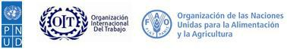

Agencias ONU

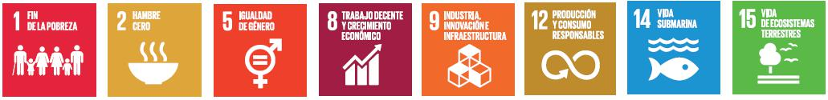

ODS

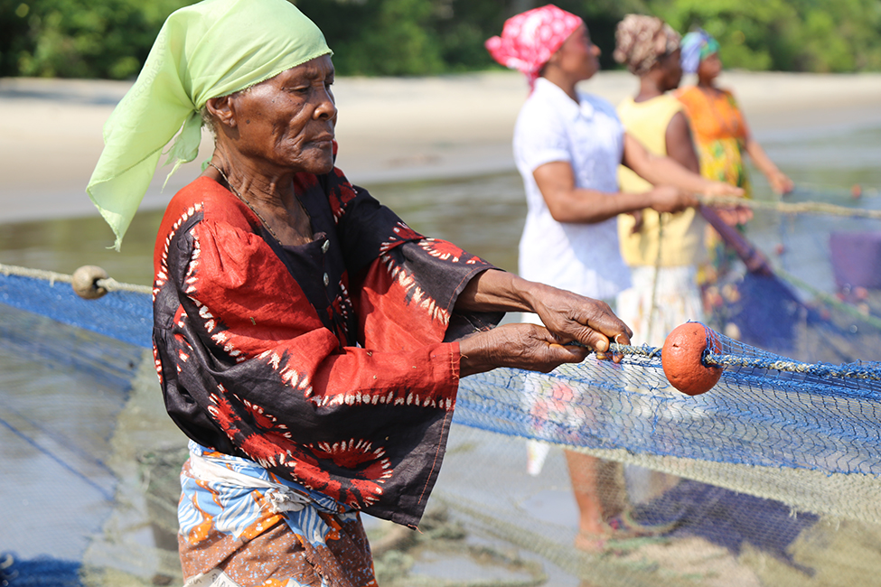

Mujeres participando en el arrastre de red de pesca © ONU

Datos clave sobre intervenciones, alianzas y financiación para la Prioridad Estratégica (PE) 2 del MANUD durante 2021

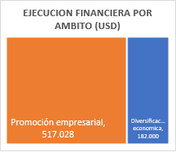



**Desarrollo del comercio**

* En el marco del fortalecimiento de la capacidad de grupos vulnerables, especialmente jóvenes, mujeres, pequeños agricultores y PYMEs, se ha mantenido el apoyo a **11 Asociaciones agrícolas** de las cuales 10 son lideradas por mujeres. Las mismas se han beneficiado de material agrícola para su participación en actividadesgeneradoras de ingresos.
* **350 personas de las cuales 98 son jóvenes y 186 mujeres** reforzaron su capacidad en la transformación de materias primas en productos terminados (elaboración de jabón, chocolate, mermelada y yogur), así como en materia de producción pesquera.
* Implementación de un **sistema de apoyo al fomento del emprendimiento agropecuario con 200 jóvenes emprendedores**
* **900 ejemplares de 3 manules,** sobre acuerdos de partenariado en materia de desarrollo pesquero.
* Creacion de **10 empresas lideradas por jovenes** ( promedio de 4 jovenes por empresa) en el area de la tecnologia y soluciones inovadoras. A tal efecto, 40 estudiantes jovenes (10 chicas y 20 chicos) capacitados en emprendimiento tecnologico y soluciones inovadoras.

|  |  |  |  |  |  |  |
| --- | --- | --- | --- | --- | --- | --- |
|  | Mujeres Beneficiadas capacitaciones sobre emprendimiento |  | |  | |  |
|  | |  |
| Personas beneficiadas de capacitación para el procesamiento de materias primas | |  |
|  |  | | | |  |
| 62% | |  |  | 300 | |  |
|  |  |  |  |  |  |  |
|  | Microempresas con | | | Asociaciones |  |  |
|  | ideas innovadoras | | | apoyadas |  |  |
|  | 10 | | | 11 |  |  |

**2.2.3. Prioridad estratégica 3: Gobernanza de calidad**

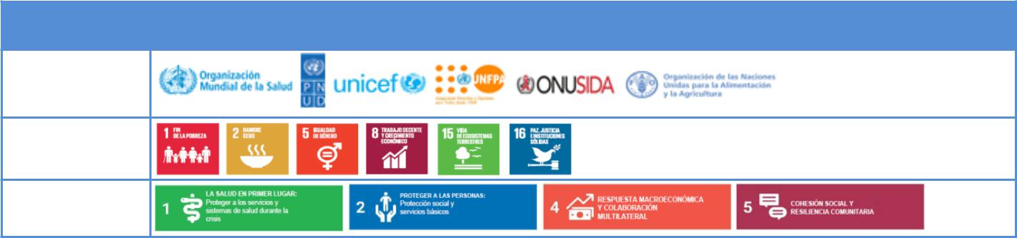

**Guinea Ecuatorial aplica una gobernanza de la calidad al servicio de sus ciudadanos**

Agencias ONU

ODS

Datos clave sobre intervenciones, alianzas y financiación para la Prioridad Estratégica (PE) 3 del MANUD

durante 2021

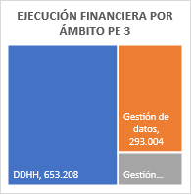

**Datos y políticas públicas**



* Apoyo en la elaboración del informe nacional voluntario (VNR) sobre los ODS.
* En el marco de la implementación de la herramienta de innovación, comunicación y participación, **U-Report,** se aprobó la constitución de un Comité de Pilotaje multisectorial integrado por múltiples ministerios y entidades públicas, representantes de Naciones Unidas, la sociedad civil y el sector privado. Hasta la fecha, **150 adolescentes y jóvenes** de ambos sexos participaron en los procesos de diseño de los contenidos y en el lanzamiento de la plataforma.
* Levantado y aplicado en campo el cuestionario de la Encuesta Nacional Agrícola de Guinea Ecuatorial (ENAGE 2022) y recogida información representativa de la actividad agropecuaria nacional.

 **Digitalización**



❑ Se ha revisado la Agenda Digital de Guinea Ecuatorial (2019-2023) realizada y entregada, incluyendo la elaboración y entrega de una Estrategia e-Gob para GE, en el que se implica al CNIAPGE. Igualmente se está iniciando la operacionalización de un sistema de información integrado para recopilar, procesar y analizar información sobre pesca y acuicultura.



**Derechos Humanos**



* Capacitación de **13 ONGs** para la eliminación de las normas socio-culturales y discriminatorias contra la mujer y la niña en Guinea Ecuatorial.
* Elaboración y presentación del estudio sobre la violencia de género en el país, financiado por la ONU.
* Fortalecimiento de la capacidad de comunicación y gestión institucional del Defensor del Pueblo (Página Web, Redes Sociales, Denuncias y Reclamaciones ONLINE), que aprobó la Campaña sobre información y denuncia de vulneración de Derechos Humanos formulada por la ONU.
* Validación de la Nueva Ley General Tributaria, conforme a ODS y Derechos Humanos, revisado con el apoyo de la ONU.

**2.2.4 Hacia un medio ambiente sostenible**

**Guinea Ecuatorial gestiona sus recursos ambientales de forma sostenible**

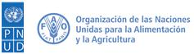Agencias ONU



ODS

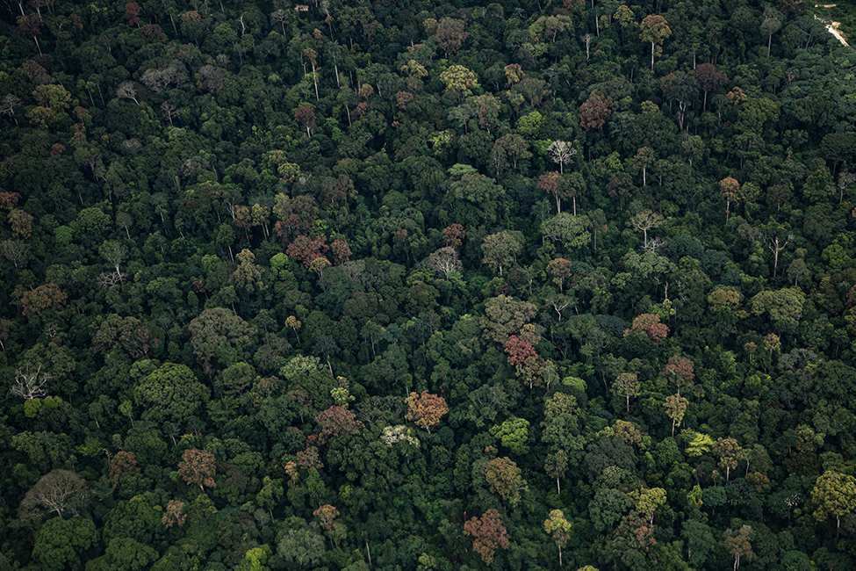

Vista aérea de los bosques de la región continental del país ©ONU

Datos clave sobre intervenciones, alianzas y financiación para la Prioridad Estratégica (PE) 4 del MANUD durante 2021

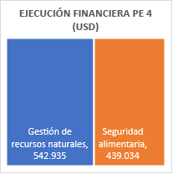

**Gestión forestal**

* **110 Unidades de Muestreo** (UM) del Inventario Nacional Forestal medidas (INF) e información socioeconómica recogida en 35 poblados vinculados a 35 UM, con al menos 20 técnicos del INDEFOR –AP capacitados en técnicas de medición y recolección de datos del INF. Dicha información es integrada en el sitio web que integra la base de datos desarrollada sobre el Inventario Nacional de Guinea Ecuatorial:

<https://www.silvahn.com/infguineaecuatorial>



**Producción agropecuaria**

* 10 platineros y 3 gallineros construidos y entregados a disposición de al menos 30 agrupaciones productoras en 10 parcelas demostrativas establecidas y puestas en marcha en 10 distritos. Dichas agrupaciones, que representan al menos 150 productores han sido beneficiadas con insumos para la producción (pesticidas, semillas, fertilizantes….) y equipos materiales para la producción eficiente, que incluyen desbrozadoras, motobombas, pulverizadores, motosierras, tanques de captación de agua, motocultores, …), además de se haber sido capacitadas sobre Producción de plántulas de hortalizas y selección de semillas, buenas prácticas agrícolas (BPA), avicultura familiar, elaboración, uso y manejo de plaguicidas, fertilizantes orgánicos (Bioles). gestión post-cosecha y transformación primaria de las producciones agropecuarias con enfoque de inocuidad alimentaria, utilización de riego suplementario y normativa de uso de equipo.
* Elaborados y validado a nivel técnico el (i) Documento de Análisis sobre el impacto y oportunidades del Covid-19 y recomendaciones para enfrentar los efectos de la pandemia en los planes nacionales de adaptación y mitigación del cambio climático en los sectores agrícola, forestal y de seguridad alimentaria y (ii) Documento de Estrategia Nacional para la recuperación rápida post-Covid-19 y Plan de Inversión para la resiliencia climática en Guinea ecuatorial.
* En el marco de la estrategia de comunicación para los sectores involucrados en la gestión de residuos en la ciudad de Bata disponible, 25 profesionales que trabajan en el sector reforzaron su capacidad en consecuencia (incluyendo hábitos a adoptar en las comunicaciones digitales para la reducción del consumo energético, limitando así el volumen de emisiones indirectas de CO2).

**2.3**. **Apoyo a las alianzas y financiación de la Agenda 2030**

El 2022 ha sido el penúltimo año de implementación del MANUD para el Equipo de País, por lo que inició con la planificación y diseñó el nuevo Marco de Cooperación que se espera entre en vigor en 2024. Durante estos procesos, se contó con el apoyo clave de diferentes actores, contrapartes y socios de desarrollo. Siguiendo las recomendaciones del informe “Nuestra Agenda común” del Secretario General, el Equipo de País ha seguido reforzando y fortaleciendo las alianzas de cara a cumplir con la Agenda 2030. Estas han promovido la planificación conjunta, coordinación y ejecución de actividades, y han permitido comprometer más fondos para seguir apoyando las prioridades nacionales y locales. Se destacan a continuación algunas de las alianzas más importantes en el último año.

**ALIANZAS PARA LA PLANIFICACIÓN CONJUNTA**

Pese a la tímida normalidad tras el levantamiento de las restricciones impuestas por COVID-19, seguían existiendo barreras. Sin embargo, no supusieron un obstáculo para generar alianzas y llevar a cabo consultas con los socios bilaterales de la comunidad diplomática del país. Es así como en el mes de julio El equipo País liderado por la Coordinadora Residente, organizó una jornada de rendición de cuentas y presentación de propuestas con toda la comunidad diplomática acreditada en el país. A este encuentro participaron 25 personas de 9 representaciones diplomáticas.

El SNU también apoyó a Guinea Ecuatorial con un proceso de diálogos nacionales en el marco de la Cumbre de las Naciones Unidas sobre la Transformación de la Educación (TES, por sus siglas en inglés) 2022. Este se llevó a cabo bajo el liderazgo político del Ministerio de Educación, Enseñanza Universitaria y Deportes, y con el acompañamiento de varios Ministerios sectoriales e instituciones afines a la educación. El proceso de diálogos de país en preparación para la Cumbre de las Naciones Unidas sobre la Transformación de la Educación 2022 contó con el apoyo técnico y financiero de la oficina de la Coordinación Residente, UNICEF y UNESCO. Se realizó 2 diálogos nacionales que contaron con la participación de 55 personas provenientes de una diversidad de sectores que integran el sistema educativo nacional (públicos y

privados) e incluyendo la participación activa de poblaciones dejadas atrás como las mujeres, niñas, niños y jóvenes. El proceso tuvo como resultado un diagnóstico y una declaración de compromisos articulada en forma de hoja de ruta con propuestas de políticas públicas y acciones efectivas para la transformación de la educación en el país. Este producto fue presentado en la Cumbre de jefes de Estado en septiembre 2022.

De igual forma, en junio, SNU junto con la embajada de Portugal, apoyó al gobierno a preparar la participación del Jefe de Estado en la cumbre mundial sobre los océanos celebrada en Lisboa, Portugal. Bajo el liderazgo del Instituto Nacional de Conservación y

Medioambiente, se llevó a cabo un dialogo con expertos internacionales con la temática “Mejorar la conservación y el uso sostenible de los océanos y sus recursos mediante la aplicación del derecho internacional, tal como se refleja en la Convención de las Naciones Unidas sobre el derecho del mar”. Participaron varias OSC, sector de defensa y sector privado.

Desde su llegada en febrero 2022, la Coordinadora Residente ha tenido una sensibilidad particular con los órganos locales y las personas que habitan estas localidades. En julio, concluyó, junto con el equipo de la oficina a su cargo, una gira que los llevó en las 5 provincias de la Región Continental del país (Litoral, Centro Sur, Kie-Ntem, Wele-Nzas y Djibloho) donde tuvo la oportunidad de reunirse con las autoridades locales (Gobernadores, delegados/as de gobierno, alcaldes) y también responsables del sector académico, asociaciones de productores y visitó algunos proyectos liderados por las AFP en esta parte del país. El principal objetivo de esta importante gira consistía en conocer de primera mano las necesidades y desafíos que enfrentas los habitantes de estas localidades.

**ALIANZAS PARA LA COORDINACIÓN Y EJECUCIÓN DE ACTIVIDADES**

El Equipo de País contó con socios de implementación y coordinación para el logro de los resultados 2022. En 2022 hubo 40 iniciativas, programas y proyectos del Equipo de País, en ejecución en donde se identificaron al menos 60 contrapartes, siendo las principales: Ministerio de Planificación y diversidad económica; Sanidad y Bienestar Social, Asuntos Sociales e Igualdad de Género, entre otros. También han sido contrapartes las organizaciones de la sociedad civil, de jóvenes y mujeres, con quienes hay diferentes tipos de alianza, particularmente con las asociaciones y organizaciones no gubernamentales, con las cuales se ha trabajado conjuntamente en coordinación temática o de incidencia en temas de género, derechos humanos, niñez y adolescencia, medio ambiente y cambio climático, entre otros. Otro espacio de articulación para la implementación de acciones y proyectos, abogacía y sensibilización, es la comunidad diplomática del país con los que Naciones Unidas ha reforzado las alianzas en el sentido de aunar esfuerzos en evitación de solapamientos en la ejecución de iniciativas.

Alianzas para la movilización financiera

La correcta financiación del MANUD 2019-2023 sigue suponiendo uno de los mayores desafíos de su implementación. Para seguir operando, las AFP recuren a diferentes fuentes y actores de financiación al desarrollo sostenible. Los socios financieros con los que trabajó el SNU en el 2022 pueden visualizarse en el siguiente gráfico. Entre los principales donantes de fondos verticales (proveniente de instancias de las Naciones Unidas) se encuentran: PNUD, OMS, UNFPA, FAO y UNICEF. Durante 2022, se siguió implementando el programa conjunto de apoyo al programa de vacunación contra COVID 19 financiado a través del Fondo fiduciario de socios múltiples (MPTF, por sus siglas en inglés) cuyo donante principal son los EEUU. Los principales donantes de fondos bilaterales son: el Gobierno EEUU y de Japón, entre otras. Además, el SNU apoyó la implementación directa de programas y proyectos del Gobierno de Guinea Ecuatorial. Se destacan las siguientes alianzas con instituciones de Gobierno: INDEFOR, CENIAPGE, INEGE, entre otras.

**AGENDA DE EFICIENCIA**

Siguiendo las recomendaciones de la Asamblea General en su revisión ampliada cuadrienal de políticas, en la que exhortan a las Naciones Unidas a que implementen cambios para buscar “servicios de apoyo más rentables”, el Equipo de País, con el apoyo del Equipo Inter agencial de Operaciones (OMT, por sus siglas en inglés) implementó la Estrategia de Operaciones Institucionales 2022 (BOS, por sus siglas en inglés) logrando la renovación de acuerdos de largo plazos (LTA) comunes para los servicios de limpieza, seguridad e internet de oficinas. Se realizaron avances en los procesos de licitación de otros servicios colaborativos tales como servicios de desaduanaje, compra de billetes, jardinería, entre otros, los cuales se finalizarán en 2023. Las eficiencias financieras obtenidas están siendo valoradas en la actualización de la revisión del BOS 2023.

Así mismo, el OMT finalizó el inventario sobre locales comunes, con el objetivo de trabajar, en un futuro y bajo orientación de DCO, sobre una estrategia orientada a mayor eficiencia de costos, utilización de recursos compartidos, seguridad mejorada, y presencia unificada.

**2.4.4. Comunicación y abogacía**

El Grupo de Comunicación de las Naciones Unidas (el UNCG) con el liderazgo de la líder y el apoyo de la CR y el UNCT, obtuvo impactantes resultados en 2022. El refuerzo de los mecanismos coordinación interna de trabajo permitió llevar a cerca de 700/800 mil personas mensajes de esperanza sobre los ODS, la agenda del Secretario General y los principales resultados de las Naciones Unidas, sobre el Marco de Cooperación firmado con el país.

Con 22 notas de prensa, 19 mensajes del Secretario General y 4 artículos de opinión publicados en los medios corporativos y los públicos, se pudo llegar a las audiencias, con mensajes e historias destinadas a mejorar sus vidas y a proteger el planeta. Los contenidos más recurrentes fueron sobre MANUD 2019-2023, la Agenda 2030 y los ODS, la igualdad social y de género, los derechos humanos, el empoderamiento de la mujer y los jóvenes, la recuperación de la COVID-19, la protección de los grupos vulnerables y la del medio ambiente.

Durante el 2022, 21 de las 30 efemérides (70%) aprobadas por el UNCT se celebraron con campañas de comunicación en los medios tradicionales y electrónicos, y otras digitales en redes sociales. Esto mejoró la percepción de las Naciones Unidas en el país y reforzó su imagen frente al Gobierno, los embajadores, ONGs y otros socios al desarrollo. Destacaron: El día internacional de la Mujer(marzo), “Blue Talk de Malabo” (junio), Dia Internacional de la Paz (septiembre), Dia de las Naciones Unidas (octubre), Dia de los Derechos Humanos y el Dia del SIDA (diciembre/enero). Una exposición de fotografías visibilizó el trabajo de la ONU en el país ante diplomáticos, políticos, representantes de asociaciones civiles y ONGs, y los de grupos vulnerables. La exposición se exhibirá en todos los centros culturales del país durante el 2023.

Datos analíticos del sitio web del UNCT indican que en los últimos días 289 nuevos usuarios han seguido el sitio; el tiempo de interacción que estaba por debajo del minuto también ha subido a 1m y 22s, lo que indica mayor interés en los contenidos.

La cuenta de Twitter del UNCT, creada en mayo de 2022, ha alcanzado 545 seguidores, con una media de 77,7 seguidores nuevos por mes. Por volumen: el Dia Internacional de la Paz (4.421), la Cumbre de la Unión Africana (3.265), el “Blue Talk de Malabo” (2.690), el UNDay2022 (1.877) y la gira continental de la CR y el equipo de RCO (758) provocaron el mayor tráfico de visitantes en la cuenta.

**CAPÍTULO 3: Enfoque principal del UNCT para el próximo año**

Al igual que en años pasados, las personas siguen siendo el centro de la Agenda de Desarrollo, especialmente los grupos vulnerables, los jóvenes y las generaciones venideras, siendo conveniente seguir aunando esfuerzos de manera conjunta, más ágil y efectiva para ofrecer soluciones más relevantes y a largo plazo.

Teniendo en cuenta que 2022 es el penúltimo año de implementación del MANUD, es momento de extraer lecciones aprendidas y hacer reflexiones sobre las prioridades de desarrollo y el enfoque a seguir por el UNCT de cara a la formulación de su próximo Marco de Cooperación.

En este sentido, los hallazgos obtenidos de la evaluación externa del MANUD y de los CPD, el CCA y los intercambios con gobierno serán los principales acontecimientos durante 2023.

El afianzamiento de la gestión basada en resultados, la construcción de capacidades más sólidas para la gestión de datos, el fomento de aplicación de innovaciones digitales y el incremento en la previsión estratégica serán planteamientos seguirán estando a la vanguardia de las prioridades del UNCT para el próximo y venideros años., así como su abordaje más integran en el contexto de formulación del nuevo MC.

Entre los sectores que se espera cobren más fuerza, a parte del refuerzo del capital humano se apuesta con mayor incidencia sobre la integración del trabajo de derechos humanos y mantenimiento de la paz en la planificación, la programación y la promoción en el desarrollo y la acción humanitaria, como prioridades para los próximos años, con un abordaje más amplio de los desafíos relacionados con la igualdad de género y la prevención de conflictos como prioridades clave de la Agenda común.

1. Datos del FMI cifran en -9.1% (2015), -8.8% (2016), -5.7% (2017), -6.2% (2018), -6.0% (2019), -4.9% (2020) y -3.2% (2021) el crecimiento entre 2015 y 2021.
2. Evaluación Inicial Rápida Multisectorial, OCHA (2021)
3. Evaluación de danos en Hogares y Edificios, PNUD (2021)
4. El Informe de Comercio Exterior (INEGE, 2021) estima una cuota de intercambio comercial por debajo de 1% con cada uno de los dos países.
5. Tasa de Inflación del Año 2022 (INEGE, 2023)
6. Ley de Presupuesto General de Estado 2023 (MHEP, 2022)
7. Informe país No. 22/267, FMI (2022).
8. Idem.
9. Guinea Ecuatorial: Explosión de Municiones en Bata. Plan de Respuesta y Recuperación (Guinea Ecuatorial, 2021)